Отчёт по лабораторной работе 6 аудиторная
Изучение T-SQL

Выполнил: Матиевский Павел Андреевич
Курс: 3
Группа: 11
Дата: 08.11.2025

Практическая часть 3
Самостоятельная работа 10

Практическая часть 1
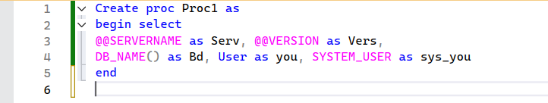
1.1
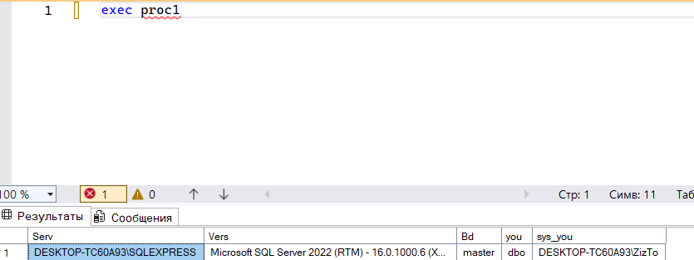
1.2

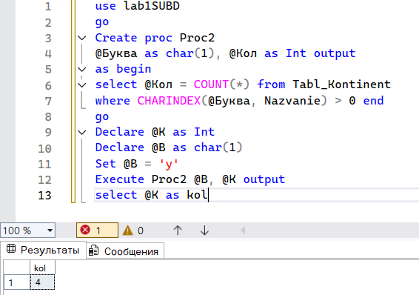
2
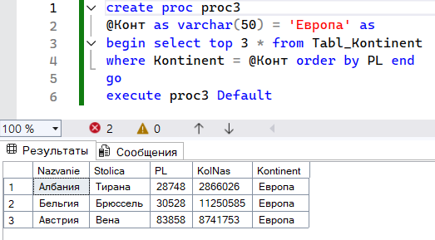
3

Самостоятельная часть 1
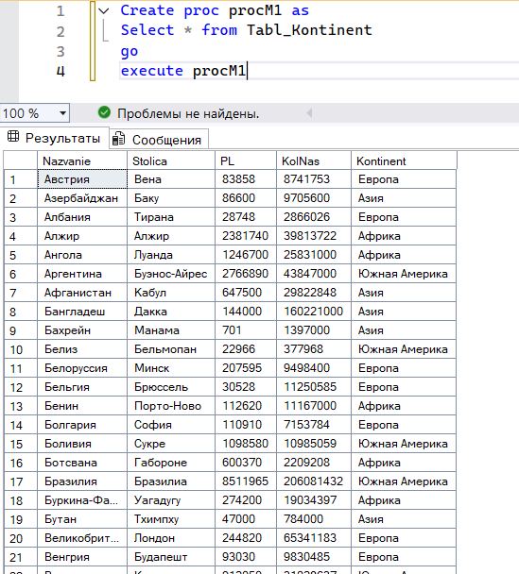
1

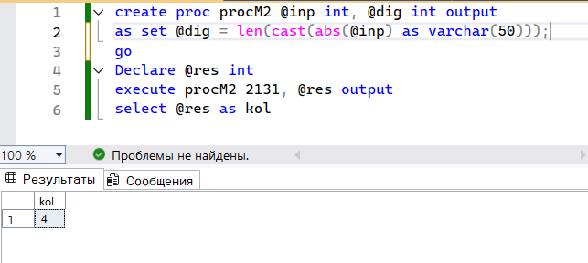
2

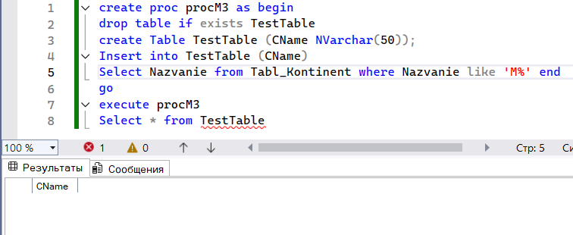
3

Практическая часть 2
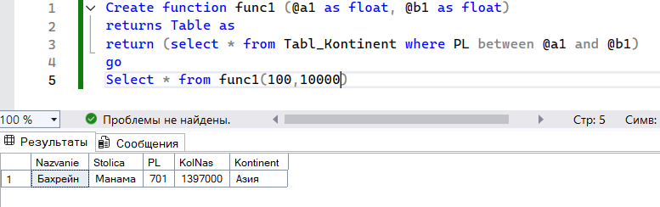
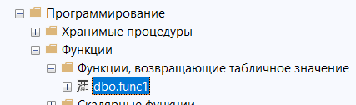
1

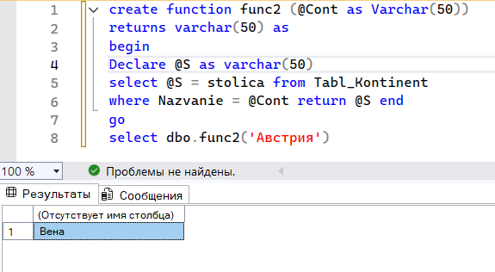
2

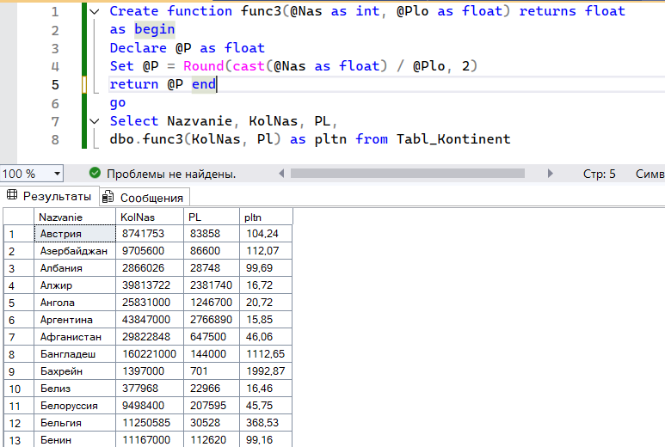
3

Самостоятельная часть 2
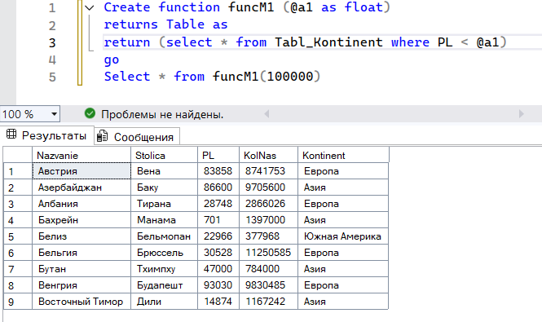
1

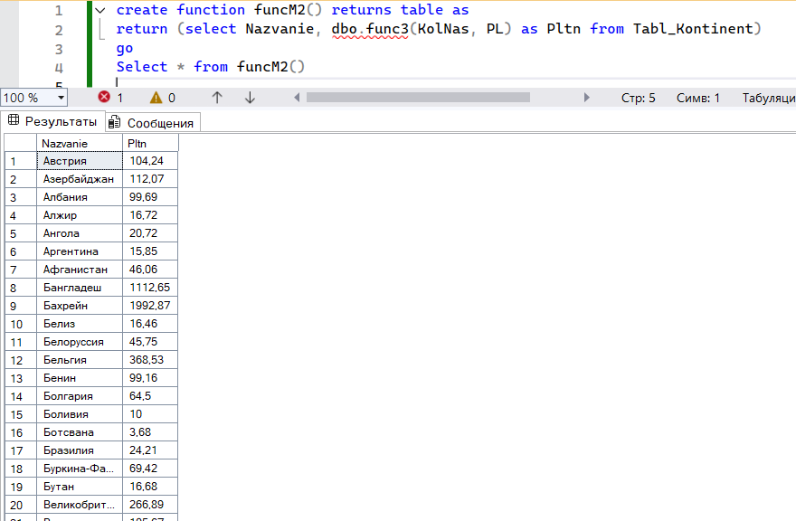
2

